Poradnia Psychologiczno-Pedagogiczna w Głownie

O nas – tekst łatwy do czytania i rozumienia.
Gdzie jesteśmy?
Poradnia Psychologiczno-Pedagogiczna w Głownie znajduje się przy ulicy Kościuszki 10, w budynku szkoły czyli Liceum Ogólnokształcącego.
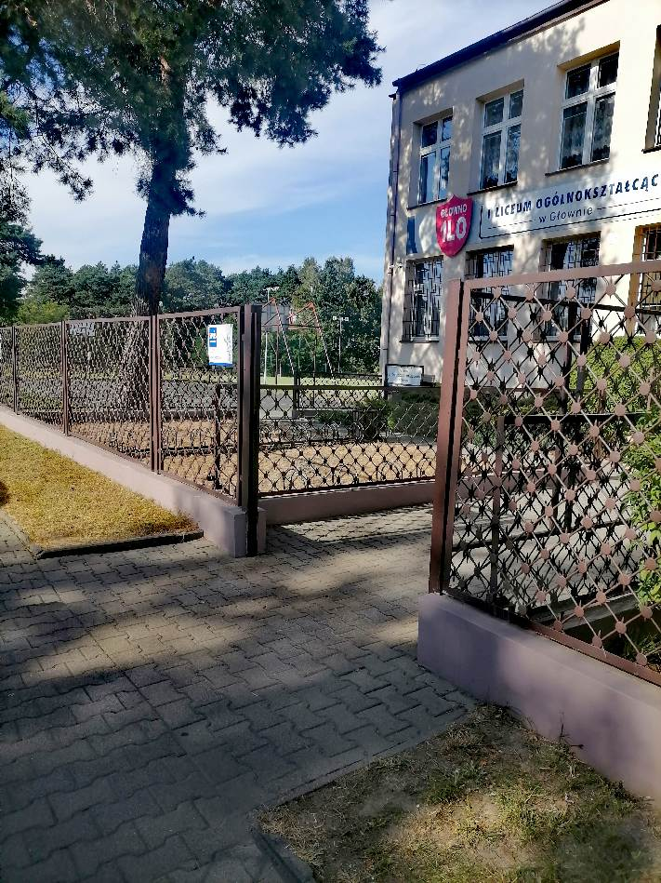

Wejście do Poradni znajduje się od strony boiska sportowego.

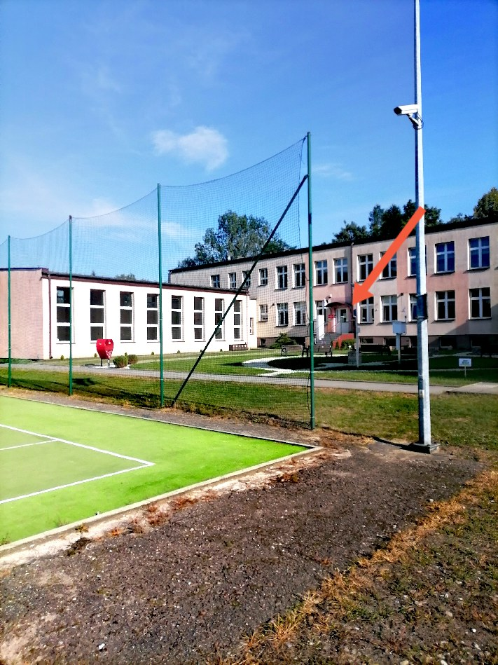

Po wejściu do Poradni jest poczekalnia. To tu można poczekać na swoją wizytę.
Drzwi z numerem 1 to sekretariat.
Sekretariat to miejsce gdzie można zostawić dokumenty oraz otrzymać informację o wizycie w Poradni.
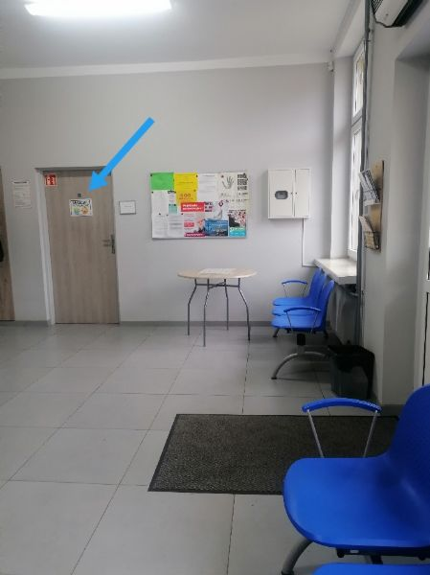

Czym zajmuje się Poradnia Psychologiczno-Pedagogiczna w Głownie?

Poradnia Psychologiczno – Pedagogiczna w Głownie udziela pomocy uczniom, rodzicom, nauczycielom z przedszkoli i szkół mających siedzibę na terenie naszego działania (Miasto Głowno i Gmina Głowno, Miasto Stryków i Gmina Stryków). Jesteśmy placówką publiczną, pomoc udzielana jest nieodpłatnie.

Specjaliści udzielający pomocy psychologiczno-pedagogicznej to:
- pedagodzy, terapeuci pedagogiczni
- logopedzi
- psycholodzy
- psychoterapeuci
- mediatorzy
Prowadzimy:
- diagnozę niepowodzeń szkolnych, dysleksji rozwojowej
- diagnozę zaburzeń emocjonalnych
- diagnozę wad wymowy i trudności w zakresie komunikacji
- badania przesiewowe „Słyszę, mówię, widzę”
- diagnozę i terapię "NEUROFLOW”- interaktywny trening wyższych funkcji słuchowych dla dzieci z zaburzeniami przetwarzania słuchowego
- psychoterapię, terapię rodzinną
- mediacje
- interwencję kryzysową
- poradnictwo zawodowe
- psychoedukację
- kompleksowe wspomaganie szkół i placówek
Orzekamy:
  - o potrzebie kształcenia specjalnego
  - o potrzebie indywidualnego nauczania
  - o potrzebie wczesnego wspomagania rozwoju
Realizujemy zajęcia:
    - dla dzieci i młodzieży
    - dla rodziców
    - dla nauczycieli
Zgłoszenia do Poradni przyjmowane są:
    - w sekretariacie: Głowno, ul. T. Kościuszki 10
    - telefonicznie: 42 719-07-67
    - na adres e-mail: poradniaglowno@gmail.com

